Anexa

Termeni şi Condiţii de Livrare*

Achiziția de ,,Sistem Desktop pentru ROSE-RCM I”
Subproiect: Reacționează chimic cu Mediul de la TUIASI – RCM TUIASI
Beneficiar: Universitatea Tehnică ”Gheorghe Asachi” din Iași
Ofertant: ____________________

Valabilitatea ofertei: [a se completa de către Ofertant]

1. Oferta de preț [a se completa de către Ofertant]

Nr. crt.  (1) | Denumirea produselor  (2) | Cant.  (3) | Preț unitar  (4) | Valoare Totală fără TVA  (5=3*4) | TVA  (6=5* %TVA) | Valoare totală cu TVA  (7=5+6)
1 | Sistem Desktop pentru ROSE-RCM
 | TOTAL

2. Preţ fix: Preţul indicat mai sus este ferm şi fix şi nu poate fi modificat pe durata executării contractului.

3. Grafic de livrare: Livrarea se efectuează în cel mult _______ zile de la semnarea Contractului, la destinația finală indicată, conform următorului grafic: [a se completa de către Ofertant]

Nr. crt. | Denumirea produselor | Cant. | Termene de livrare
1 | Sistem Desktop pentru ROSE-RCM TUIASI

4. Plata facturii se va efectua în lei, 100% la livrarea efectivă a produselor la destinaţia finală indicată, pe baza facturii Furnizorului şi a procesului - verbal de recepţie, conform Graficului de livrare.

5. Garanţie: Bunurile oferite vor fi acoperite de garanţia producătorului cel puţin 1 an de la data livrării către Beneficiar. Vă rugăm să menţionaţi perioada de garanţie şi termenii garanţiei, în detaliu.

6. Instrucţiuni de ambalare:
Furnizorul va asigura ambalarea produselor pentru a împiedica avarierea sau deteriorarea lor în timpul transportului către destinaţia finală.

7. Specificaţii Tehnice:

“Sistem Desktop pentru ROSE-RCM TUIASI”

A. Specificații tehnice solicitate | B. Specificații tehnice ofertate  [a se completa de către Ofertant]
Denumire produs:  “Sistem Desktop pentru ROSE-RCM TUIASI” | Marca / modelul produsului
Descriere generală:  Pachetul va conține:  Sistem Desktop Gaming ASUS ROG Strix G15DS-R7600X0100, ( sau echivalent)AMD Ryzen 5 7600X pana la 4.7GHz, 16GB, 1TB + SSD 512GB, NVIDIA GeForce RTX 3060 12GB, Free DOS (pachet Desktop PC, Tastatura USB, Mouse USB, documentație) | Descriere generală
Detalii specifice şi standarde tehnice minim acceptate de către Beneficiar | Detaliile specifice şi standardele tehnice ale produsului ofertat
Sistem Desktop Gaming ASUS ROG Strix G15DS-R7600X0100 ( sau echivalent)
Caracteristici generale
Procesor: AMD Ryzen 5, producător AMD, model 7600X, nuclee fizice 6, nuclee virtuale 12, frecvența procesor (GHz) 4,7, frecvența maximă (GHz) 5,3, socket AM5, cache (MB) 32, tehnologie 5 nm, procesor grafic integrat AMD Radeon Graphics
Placa de bază: chipset AMD B650, sloturi 1xPCIe 4.0 x 16, 3x PCIe 3.0 x 1, sunet integrat High Definition 7.1 Channel Audio, SATA III 8, M.2 - 2
Memorie RAM: Capacitate memorie min.16 GB, tip memorie DDR5, frecvența (MHz) 5200, memorie maximă 64 GB, sloturi de memorie 4, slot 1 - 8 GB, slot 2 – 8 Gb
Stocare: Capacitate HDD min.1000 GB, interfața SATA 3, viteza de rotație (RPM) 7200, capacitate SSD 512 GB, Tip SSD M.2 PCIe
Placa Video: producător NVIDIA, procesor video NVIDIA GeForce RTX 3060, tip placa video dedicată, memorie video 12 GB, tip memorie GDDR6
Multimedia: difuzoare nu, tehnologie audio high definition 7.1 channel audio, microfon nu, unitate optică nu
Comunicații: bluetooth da, versiune 5.3, retea integrata 10/100/1000, wireless 802.11ax
Porturi: PS/2 -1, USB 2.0 -4, USB 3.2 type A Gen 1 – 2, USB 3.2 Type A Gen 2 – 2, RJ-45 1, HDMI 1, DisplayPort 1, 7.1 Channel Audio da, Audio Jack 3;1x Headphone; 1xMIC in
Software: sistem de operare Free Dos.
Informații suplimentare: sursa 80 Plus Gold, putere sursa (W) 750 (peak 800), tip carcasa tower, alte detalii Drive Bay 3.5,
Conținut pachet Desktop PC, Tastatura USB, Mouse USB, documentație
Garanție: minim 36 luni
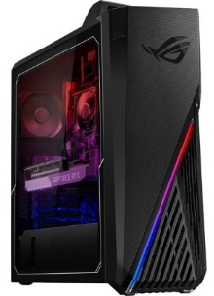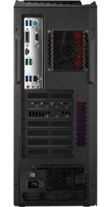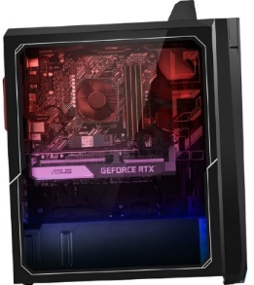
Termen de livrare : | maxim 30 zile de la semnarea contratului

NUMELE OFERTANTULUI_____________________
Semnătură autorizată___________________________
Locul:
Data:

Anexa Termeni și Condiții de Livrare este formularul în care Beneficiarul va completa condițiile în care dorește furnizarea bunurilor (Pct. 3 - perioada de livrare, pct. 7A – Specificații Tehnice solicitate). Ofertanții completează formularul cu oferta lor - pct.1, pct. 3 si pct.7B - şi îl returnează Beneficiarului semnat, dacă acceptă condițiile de livrare cerute de Beneficiar.

